Задание 2.7

Тема. Кодирование и сжатие данных методами без потерь

Оглавление

Задание 1 Исследование алгоритмов сжатия на примерах ................................ 1

Варианты задания 1 .............................................................................................. 2

Задание 2 Разработать программы сжатия и восстановления текста методами

Хаффмана и Шеннона – Фано. ............................................................................ 1

Требования к выполнению задания 2 ................................................................. 5

Требуется выполнить два задания

Задание 1 Исследование алгоритмов сжатия на примерах

1. Выполнить каждую задачу варианта, представив алгоритм решения в виде таблицы и указав результат сжатия. Примеры оформления решения представлены в Приложении1 этого документа.
2. Описать процесс восстановления сжатого текста.
3. Сформировать отчет, включив задание, вариант задания, результаты выполнения задания варианта.

Задание 2 Разработать программы сжатия и восстановления текста методами Хаффмана и Шеннона – Фано.

1. Реализовать и отладить программы.
2. Сформировать отчет по разработке каждой программы в соответствии с требованиями.
   * По методу Шеннона-Фано привести: постановку задачи, описать алгоритм формирования префиксного дерева и алгоритм кодирования, декодирования, код и результаты тестирования. Рассчитать коэффициент сжатия. Сравнить с результат сжатия вашим алгоритмом с результатом людого архиватора.
   * по методу Хаффмана выполнить и отобразить результаты выполнения всех требований, предъявленных в задании и оформить разработку программы: постановка, подход к решению, код, результаты тестирования.

Варианты задания 1

|  |  |  |  |
| --- | --- | --- | --- |
| Вариант | Закодировать фразу методами Шеннона–  Фано | Сжатие данных по методу Лемпеля– Зива LZ77  Используя двухсимвольный алфавит (0, 1) закодировать следующую фразу: | Закодировать следующую фразу, используя код LZ78 |
| 1 | Ана, дэус, рики, паки, Дормы кормы констунтаки,  Дэус дэус канадэус – бац! | 0001010010101001101 | кукуркукурекурекун |
| 2 | One, two, Freddy's coming for you  Three, four, better lock  your door Five, six, grab a crucifix  Seven, eight, gonna stay up late. | 0100100010010000101 | упупапекапекаупуп |
| 3 | Эне-бене, рики-таки,  Буль-буль-буль,  Караки-шмаки Эус-деус-краснодеус бац | 0100101010010000101 | лорлоралоранранлоран |
| 4 | Кони-кони, коникони,  Мы сидели на балконе,  Чай пили, воду пили,  По-турецки говорили. | 0100001000000100001 | пропронепронепрнепрона с |
| 5 | Прибавь к ослиной голове  Еще одну, получишь две.  Но сколько б ни было ослов,  Они и двух не свяжут слов. | 10100010010101000101  1 | какатанекатанекатата |

|  |  |  |  |
| --- | --- | --- | --- |
| 6 | По-турецки говорили. Чяби, чяряби  Чяряби, чяби-чяби. Мы набрали в рот воды. | 000101110110100111 | менменаменаменатеп |
| 7 | Тише, мыши, кот на крыше,  А котята ещё выше. Кот пошёл за молоком,  А котята кувырком. | 11010101100110000100  1 | долделдолдилделдил |
| 8 | Мой котёнок очень странный, Он не хочет есть сметану, К молоку не прикасался  И от рыбки отказался. | 01011011011010001000  1 | sarsalsarsanlasanl 33 |
| 9 | Эни-бени рити-Фати. Дорба, дорба сентибрати.  Дэл. Дэл. Кошка. Дэл. Фати! | 00010010110010001000  1 | kloklonkolonklonkl |
| 10 | Самолёт-вертолёт!  Посади меня в полёт! А в полёте пусто – Выросла капуста. | 1110100110110001101 | tertrektekertektrek |
| 11 | Кот пошёл за молоком,  А котята кувырком. Кот пришёл без молока,  А котята ха-ха-ха. | 10101001101100111010 | bigbonebigborebigbo |
| 12 | Цветом мой зайчишка  – белый, А ещё, он очень смелый!  Не боится он лисицы, | 0001001010101001101 | commercommecommerce |

|  |  |  |  |
| --- | --- | --- | --- |
|  | Льва он тоже не боится. |  |  |
| 13 | Эне, бене, лики, паки,  Цуль, буль-буль,  Калики-цваки, Эус-беус, кликмадеус, бокс... | 01011011001010101011 | webwerbweberweberweb |
| 14 | Ана-дэус-рики-паки, Дормы-кормыконсту-таки,  Энус-дэус-кана-дэусБАЦ! | 0010100110010000001 | porpoterpoterporter |
| 15 | Раз, два – упала гора; три, четыре – прицепило; пять, шесть – бьют шерсть;  семь, восемь – сено косим. | 10110111100110001101 | mantopmentopomantomen |
| 16 | Зуба зуба, зуба зуба,  Зуба дони дони мэ,  А шарли буба раз два три,  А ми раз два три замри. | 0100101010010000101 | roporopoterropoterter |
| 17 | Плыл по морю чемодан, В чемодане был  диван,  На диване ехал слон. Кто не верит – выйди вон! | 0001000010101001101 | webwerbweberweberweb |
| 18 | Дрынцы-брынцыбубен-цы, Раз-звонилисьудальцы,  Диги-диги-диги-дон, | 1110100110111001101 | sionsinossionsinos |
|  | Выхо-ди-скорее-вон! |  |  |
| 19 | Перводан, другодан,  На колоде барабан;  Свистель, коростель, Пятерка, шестерка, утюг. | 0001000010101001101 | comconcomconacom |
| 20 | Эни бэни рики паки Турбаурбасентибряки  .  Может – выйдет, может – нет,  В общем – полный  Интернет | 0100101010010000101 | mantopmentopomantomen |

Требования к выполнению задания 2

1. Разработать алгоритм и реализовать программу сжатия текста алгоритмом Шеннона – Фано. Разработать алгоритм и программу восстановления сжатого текста. Выполнить тестирование программы на текстовом файле. Определить процент сжатия.
2. Провести кодирование(сжатие) исходной строки символов «Фамилия Имя Отчество» с использованием алгоритма Хаффмана. Исходная строка символов, таким образом, определяет индивидуальный вариант задания для каждого студента.

**Для выполнения работы необходимо выполнить следующие действия:**

* 1. Построить таблицу частот встречаемости символов в исходной строке символов для чего сформировать алфавит исходной строки и посчитать количество вхождений (частот) символов и их вероятности появления, например, для строки **пупкин василий кириллович** такая таблица будет иметь вид: Таблица частот

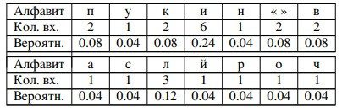

(скобки < > обозначают пробел в исходной строке)

* 1. Отсортировать алфавит в порядке убывания частот появления

символов по аналогии как показано ниже

Таблица отсортированных частот

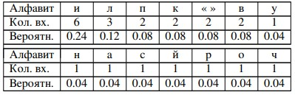

* 1. Построить дерево кодирования Хаффмана, в данном примере оно имеет вид:

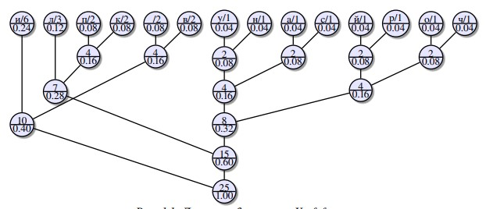

Рисунок Дерево кодирования Хаффмана

* 1. Упорядочить построенное дерево слева-направо (при необходимости).
  2. Присвоить ветвям коды.
  3. Определить коды символов:

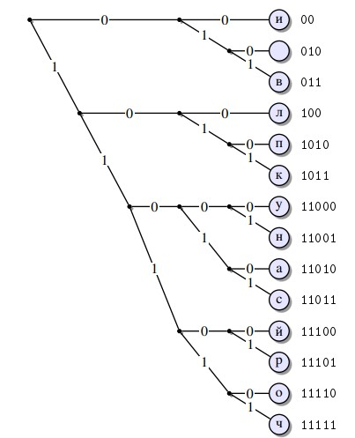

* 1. Рисунок Упорядоченное дерево кодирования Хаффмана 2.8 Провести кодирование исходной строки по аналогии с примером:

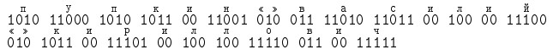

* 1. Рассчитать коэффициенты сжатия относительно кодировки ASCII и относительно равномерного кода.
  2. Рассчитать среднюю длину полученного кода и его дисперсию.
  3. По результатам выполненной работы сделать выводы и сформировать отчет.

1. Применить алгоритм Хаффмана для архивации данных текстового файла. Выполнить практическую оценку сложности алгоритма Хаффмана. Провести архивацию этого же файла любым архиватором. Сравнить коэффициенты сжатия разработанного алгоритма и архиватора.

Приложение 1 Примеры оформления задач задания 1 и описание алгоритмов

* + 1. Для метода Шеннон – Фано

Пример оформления таблицы. Закодировать фразу «Тише, мыши, тише, кот на крыше», используя метод Шеннона–Фено.

Таблица 1

|  |  |  |  |  |  |  |  |  |
| --- | --- | --- | --- | --- | --- | --- | --- | --- |
| **Символ** | **Кол-во** | **1-я**  **цифра** | **2-я**  **цифра** | **3-я**  **цифра** | **4-я**  **цифра** | **5-я**  **цифра** | **Код** | **Кол-во бит** |
| пробел | 5 | 0 | 0 | 0 |  |  | 000 | 15 |
| ш | 4 | 0 | 0 | 1 |  |  | 001 | 12 |
| е | 3 | 0 | 1 | 0 |  |  | 010 | 9 |
| , | 3 | 0 | 1 | 1 |  |  | 011 | 9 |
| и | 3 | 1 | 0 | 0 |  |  | 100 | 9 |
| т | 3 | 1 | 0 | 1 | 0 |  | 1010 | 12 |
| ы | 2 | 1 | 0 | 1 | 1 |  | 1011 | 8 |
| к | 2 | 1 | 1 | 1 | 0 |  | 1110 | 8 |
| н | 1 | 1 | 1 | 1 | 1 |  | 1111 | 4 |
| о | 1 | 1 | 1 | 0 | 0 | 0 | 11000 | 5 |
| а | 1 | 1 | 1 | 0 | 0 | 1 | 11001 | 5 |
| м | 1 | 1 | 1 | 0 | 1 | 0 | 11010 | 5 |
| р | 1 | 1 | 1 | 0 | 1 | 1 | 11011 | 5 |
|  |  |  |  |  |  |  |  | 106 |

Незакодированная фраза – 30*8 бит = 240 бит.

Закодированная фраза –106 бит.

* + 1. Для метода Лемпеля –Зива LZ77 1) для сжатия двоичного кода

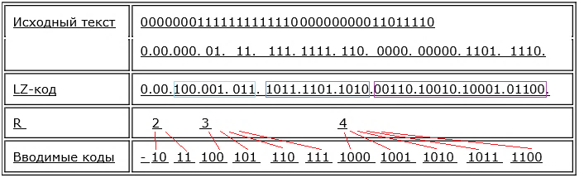

Где LZ – сжатый текст (в данном примере в связи с небольшим размером исходного текста размер текста не уменьшился)

R отмечает шаги кодирования, после которых происходит переход на представление кодов А увеличенным числом разрядов R. Так, на первом шаге вводится код 10 для комбинации 00, и поэтому на следующих двух шагах R = 2, после третьего шага R = 3, после седьмого шага R = 4, т.е. в общем случае R = K после шага 2K-1 –1.

1. Для метода Лемпеля –Зива LZ7

LZ77 использует скользящее по сообщению окно. Не использует словарь. Допустим, на текущей итерации окно зафиксировано. С правой стороны окна наращиваем подстроку, пока она есть в строке <скользящее окно + наращиваемая строка> и начинается в скользящем окне. Назовем наращиваемую строку буфером. После наращивания алгоритм выдает код <offset,len,char> состоящий из трех элементов:

* смещение в окне - *offset*;
* длина буфера - *len*;
* первый несовпавший символ буфера - *char*.

В конце итерации алгоритм сдвигает окно на длину равную длине буфера+1.

Пример

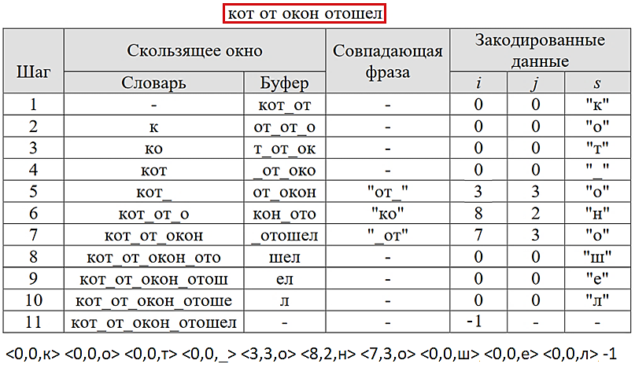

Описание алгоритма LZ78

В отличие от LZ77, работающего с уже полученными данными, LZ78 ориентируется на данные, которые только будут получены (LZ78 не использует скользящее окно, он хранит словарь из уже просмотренных фраз). Алгоритм считывает символы сообщения до тех пор, пока накапливаемая подстрока входит целиком в одну из фраз словаря. Как только эта строка перестанет соответствовать хотя бы одной фразе словаря, алгоритм генерирует код, состоящий из индекса строки в словаре, которая до последнего введенного символа содержала входную строку, и символа, нарушившего совпадение. Затем в словарь добавляется введенная подстрока. Если словарь уже заполнен, то из него предварительно удаляют менее всех используемую в сравнениях фразу. Если в конце алгоритма мы не находим символ, нарушивший совпадения, то тогда мы выдаем код в виде (индекс строки в словаре без последнего символа, последний символ).

Пример

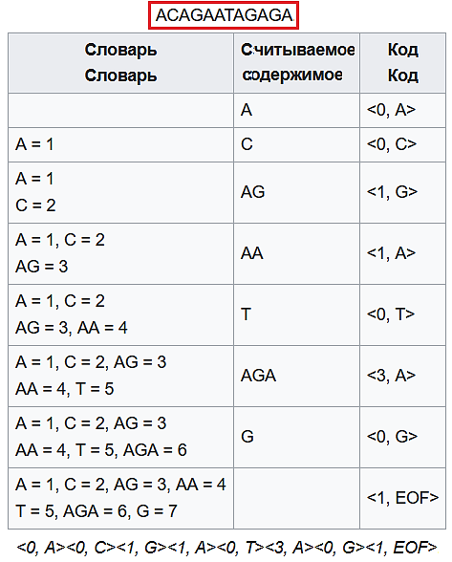

Словарь хранится в префиксном дереве, что позволяет легко находить самое длинное продолжение входной строки, уже присутствующее в словаре. При декодировании строится в точности этот же словарь. В сжатом представлении строки словарь не хранится.